第21章 用.NET的VSTO產出Office檔案(Word)

本節所使用的.NET版本為.NET 2008

18-1. 本章目的： 1
18-2. VSTO簡介與基本觀念： 3
18-3. MSDN中的範例教學（VSTO for Word）： 4
18-4. Word 物件架構 7
18-5. 範例練習[exp21-5]：在Word裡面輸出一段文字(2段文字) 9
18-6. 範例練習[exp21-6]：在Word裡面輸出一段文字(顏色、標楷體、粗體) 13
18-7. 範例練習[exp21-7]：在Word裡面輸出一段文字(標題一、標題二、標題三) 15
18-8. 範例練習[exp21-8]：在Word裡面設定頁首、頁尾 18
18-9. 範例練習[exp21-9]：在Word裡面製作表格 21
18-10. 範例練習[exp21-10]：由Access2007讀進書籍樣式與內文，並在Word印出 24
18-11. 範例練習[exp21-11]：由Access2007讀進書籍樣式與內文，以迴圈自動將書籍印出在Word檔案內 29

本章目的：

本節將介紹如何使用『Visual Studio Tools for Office』來產出各種office檔案

使用Visual Studio Tools for Office 來開發可善用Microsoft Office 2003 和2007 Microsoft Office System 的方案

練習讀進各種資料檔案

MSDN中的範例教學（VSTO for Excel）：
- 範例練習[exp21-1]：將Access資料庫讀到Excel中(簡易版)
- 範例練習[exp21-2]：將Access資料庫讀到Excel中(複雜版
- 範例練習[exp21-3]：4 種寫入Excel儲存格的方法
- 範例練習[exp21-4]：使用 Windows Form 存到資料表內

MSDN中的範例教學（VSTO for Word）：
- 範例練習[exp21-5]：在Word裡面輸出一段文字(2段文字)
- 範例練習[exp21-6]：在Word裡面輸出一段文字(顏色、標楷體、粗體)
- 範例練習[exp21-7]：在Word裡面輸出一段文字(標題一、標題二、標題三)
- 範例練習[exp21-8]：在Word裡面設定頁首、頁尾
- 範例練習[exp21-9]：在Word裡面製作表格

VSTO簡介與基本觀念：

Visual Studio Tools for Office簡稱為『VSTO』

VSTO可以產出的office檔案有：『Excel 方案、InfoPath 方案、Outlook 方案、PowerPoint 方案、SharePoint 工作流程方案、Visio 方案、Word 方案』

透過 Visual Studio 2008的VSTO，我們可以開發各式各樣的 Office 應用程式，包括增益集、以文件為主的解決方案、以及和 Office 結合的應用程式。

MSDN中的範例教學（VSTO for Word）：
逐步解說會提供適用於常見案例的逐步指示，而且是學習 Visual Studio Tools for Office 的最佳入門。
下列逐步解說示範使用文件層級自訂和應用程式層級增益集 (Add-In) 來自動化 Microsoft Office Word 和自訂使用者介面 (UI) 的方法。

Word 2007 和 Word 2003 的逐步解說
下列逐步解說可以在 Word 2007 和 Word 2003 的專案中執行。

應用程式層級逐步解說
逐步解說：建立 Word 的第一個應用程式層級增益集
示範如何建立 Word 的基本應用程式層級增益集。

文件層級逐步解說
逐步解說：建立 Word 的第一個文件層級自訂
示範如何建立 Word 的基本文件層級自訂。

逐步解說：從執行窗格將文字插入文件
示範使用者在執行窗格的控制項中輸入文字時，如何將文字加入至 Word 文件。

逐步解說：在 Word 執行窗格將資料繫結至控制項
示範如何將資料繫結至執行窗格上的控制項。控制項示範 SQL Server 資料庫中資料表之間的主從式關聯。

逐步解說：使用 CheckBox 控制項來變更文件格式
示範如何使用 Word 文件上的核取方塊，以變更格式。

逐步解說：使用按鈕在文件的文字方塊中顯示文字
示範在如何在 Word 文件上使用按鈕和文字方塊。

逐步解說：使用選項按鈕更新文件中的圖表
示範如何使用文件層級自訂中的選項按鈕，變更 Word 文件中的圖表樣式。

逐步解說：建立書籤的快速鍵功能表
示範如何建立可用來設定書籤中文字格式的快速鍵功能表。

逐步解說：使用文件層級自訂建立智慧標籤
示範如何在文件層級自訂中建立智慧標籤。

Word 2007 的逐步解說
下列逐步解說只能在 Word 2007 的專案中執行。

應用程式層級逐步解說
逐步解說：在應用程式層級增益集的執行階段中將控制項加入至文件
示範如何使用應用程式層級增益集，將控制項加入至文件。

逐步解說：使用功能區 XML 建立自訂的索引標籤
示範如何在應用程式層級增益集中，使用 XML 描述項檔案建立自訂 [功能區] 索引標籤。

逐步解說：運用自訂工作窗格自動化應用程式
示範如何從應用程式層級增益集的自訂工作窗格自動化 Word。

逐步解說：使用應用程式層級增益集建立智慧標籤
示範如何透過應用程式層級增益集建立智慧標籤。

文件層級逐步解說
逐步解說：在 Visual Basic 專案中呼叫 VBA 的程式碼
示範如何從文件中的 VBA 程式碼呼叫自訂組件 (Assembly) 內的程式碼。

逐步解說：使用內容控制項建立範本
示範如何使用內容控制項，在 Word 範本中建立可重複使用的結構化內容。

逐步解說：將內容控制項繫結至自訂 XML 組件
示範如何將 Word 文件中的內容控制項繫結至儲存於文件中的 XML 資料。

Word 物件架構

Word 物件架構
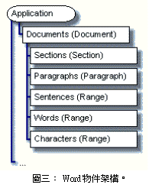
Word是以文件為主的應用程式，所以它的物件架構也是圍繞在文件上頭。先來想想，一份文件中包含了那些東西呢? 對啦! 除了整份文章之外，其中包含章節、段落、句子、以及文字。所以很合理的這些也是構成Word物件的主要元素。

對於Word應用程式來說，整份文件相當於一個Document物件，

而這份文件可分為多個分節，章節是以章節符號分隔，必須透過選單上的「插入」--「分隔設定」的分節符號類型分開，

每個分節即為Section物件。每個分節亦可有多個段落，

段落是以Enter符號表示，
而每個段落則為一個Paragraph物件。

再來看看段落，段落中可包含多個句子，每個句子以標點符號分開，
每個句子為Sentence物件。
另外還有Range物件，Range物件泛指段落、句子、文字…等物件，用在您對這個範圍同時處理某件事時使用，例如：您要對二個以上的段落指定它的字型大小；此時，您可以選定這兩個段落為一個Range物件，

然後，再處理字型大小的設定。右方圖三是Word物件架構圖。
一般常用的範例中，僅需使用Document、Range、Paragraph物件。

Document物件
Document物件即為整份文件，當我們透過範本來開啟一個文件時，這個物件也隨之產生。所以在使用者開啟「講義範本」時，Word也會依據這個範本產生一份文件Document物件，而這份文件就是我們要貼上簡報及編輯的文件。但在巨集中您要讓程式知道它要處理的目標文件為何，所以您必須定義一個Document物件來指定目前文件。因此我們利用ActiveDocument為目前的文件。 | Set wrdDOC = ActiveDocument

另外，如果您想利用句集來建立一份新的文件時，也是需要透過Document物件的。您可以這樣寫，即可產生一份新的文件。 | Documents.Add

或者，您希望這份文件開啟時套用範本，那麼您可以在Add Method後面傳進Template這個參數，如下程式碼： | Dim wrdDoc as Document Set wrdDoc=Documents.Add(Template:="C:\MyTemplate.dot")

Paragraph物件
Paragraph物件是一個段落物件。任何文字或圖案都是放在段落中的。  必須先取得這個段落的範圍物件，而且是文章內的第一個段落，右邊的程式碼即為取得第一個段落的範圍。 | Dim pa AS Range  Set pa = wrdDOC.Paragraphs(1).Range

Range物件
Range物件泛指段落、句子、文字…等物件。

所以我們利用Range物件取回文章的第一個段落之後，接著我們可以利用Range物件提供的Paste method，這個Paste method可以協助我們將剪貼簿上的資料取得，並將取得的資料貼到Range物件所指的範圍。因此，您可以將複製在剪貼簿上的簡報圖案，貼到這個Range物件所指定的範圍。

另外，Range物件也提供了一些與插入段落有關的Method，像是：InsertAfter 可以讓您在這個段落之後插入一段文字，範例如右： | range.InsertAfter Text:="New Text"

或是 InsertParagraphAfter，在目前範圍之後插入一個段落，範例如右： | Range.InsertParagraphAfter

如果您想來個換頁符號，那麼您可以利用InsertBreak Method，並傳入Type參數值為wdPageBreak，您可以這樣寫： | range.InsertBreak Type:=wdPageBreak

範例練習[exp21-5]：在Word裡面輸出一段文字(2段文字)

練習目標：
- 在這個步驟中，將逐步解說將示範如何建立 Microsoft Office Word 的文件層級自訂。
- 只有在特定的文件開啟時，才能使用這種方案中建立的功能。
- 但不能使用文件層級自訂來進行應用程式層級的變更，例如在任何文件開啟時顯示新功能區索引標籤。
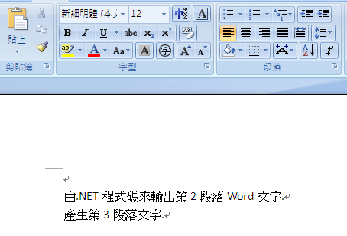

工作項目：這個逐步解說將說明下列工作：
- 建立適用於 Word 2003 或 Word 2007 的 Word 文件專案。
- 將文字加入至 Visual Studio 設計工具中裝載的文件。
- 撰寫可使用 Word 物件模型，在自訂文件開啟時將文字加入至此文件的程式碼。
- 建置和執行專案來進行測試。
- 清除專案，將不需要的組建檔案和安全性設定從開發電腦上移除。

步驟1：建立新的專案
- 建立名為 exp21-5 的 Word 2007 文件專案
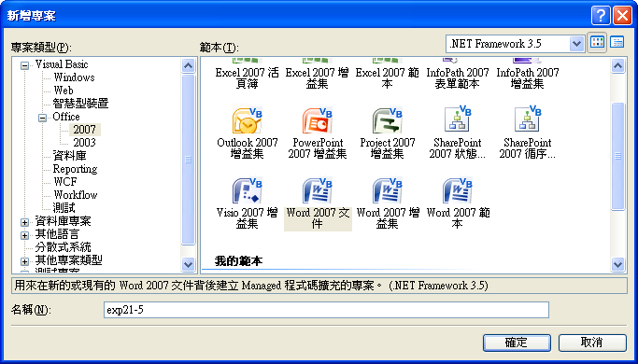

步驟2：在設計工具中關閉並重新開啟文件
    - 若要在設計工具中關閉並重新開啟文件
    - 按一下設計工具視窗的 [關閉] 按鈕 (X)，關閉文件。
    - 在 [方案總管] 中，以滑鼠右鍵按一下 [ThisDocument.vb] 程式碼檔，然後按一下 [設計工具檢視]。
    - -或- 在 [方案總管] 中，按兩下 [ThisDocument] 程式碼檔。

步驟3：以程式設計的方式將文字加入至文件
    - 接著，將程式碼加入至 ThisDocument 程式碼檔。
    - 新程式碼會使用 Word 物件模型，將第二段文字加入至文件。根據預設，ThisDocument 程式碼檔包含下列產生的程式碼：
- ThisDocument 類別的部分定義，表示文件的程式撰寫模型並提供 Word 物件模型的存取。
- ThisDocument_Startup 和 ThisDocument_Shutdown 事件處理常式。在文件開啟和關閉時，都會呼叫這些事件處理常式。請使用這些事件處理常式，在文件開啟時初始化自訂，以及在文件關閉時清除自訂所用的資源。

    - 以滑鼠右鍵按一下 [方案總管] 中的 [ThisDocument]，然後按一下 [檢視程式碼]。
    - 程式碼檔隨即在 Visual Studio 中開啟。
    - 以下列程式碼取代 ThisDocument_Startup 事件處理常式。當文件開啟時，此程式碼會將第二段文字加入至文件。
    - Visual Basic.NET
Private Sub ThisDocument_Startup(ByVal sender As Object, ByVal e As System.EventArgs) Handles Me.Startup

'==在第1段後面加入1個新段落 = 產生第2段落
Me.Paragraphs(1).Range.InsertParagraphAfter()
'==設定第2段落的文字內容
Me.Paragraphs(2).Range.Text = "由.NET程式碼來輸出第2段落Word文字."

'==在第2段後面加入1個新段落 = 產生第3段落
Me.Paragraphs(2).Range.InsertParagraphAfter()
'==設定第3段落的文字內容
Me.Paragraphs(3).Range.Text = "產生第3段落文字."
End Sub
    - Range.InsertParagraphAfter：代表『在目前範圍之後插入一個段落』
    - Paragraphs(1)：代表第1個段落（Word裡面乃是一段一段來分隔的）
注意事項：
此程式碼會使用索引值 1 來存取 Paragraphs 屬性中的第一個段落。

雖然 Visual Basic 和 Visual C# 都使用以 0 起始的陣列，但在 Word 物件模型中，大多數集合的陣列下限都是 1。

    - 或是C#
private void ThisDocument_Startup(object sender, System.EventArgs e)
{
this.Paragraphs[1].Range.InsertParagraphAfter();
this.Paragraphs[2].Range.Text = "由.NET程式碼來輸出一段Word文字.";
}

步驟5：測試應用程式
    - 按 F5 執行專案。
    - 當您建置專案時，程式碼會編譯為與文件關聯的組件。Visual Studio 會將文件複本和組件置於專案的建置輸出資料夾中，而且會設定開發電腦中的安全性設定以執行自訂。
    - 確認文件中出現下列文字：
由.NET程式碼來輸出一段Word文字.

範例練習[exp21-6]：在Word裡面輸出一段文字(顏色、標楷體、粗體)

練習目標：
- 在這個步驟中，將逐步解說將示範如何建立 Microsoft Office Word 的文件層級自訂，並且設定段落的字型、字體、樣式
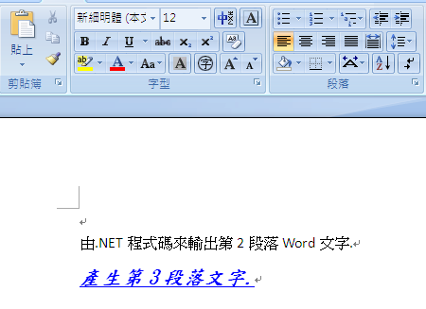

步驟1：建立新的專案
- 建立名為 exp21-6 的 Word 2007 文件專案
- 其它…..同上…..

步驟2：以程式設計的方式將文字加入至文件
    - 以滑鼠右鍵按一下 [方案總管] 中的 [ThisDocument]，然後按一下 [檢視程式碼]。
    - 程式碼檔隨即在 Visual Studio 中開啟。
    - 以下列程式碼取代 ThisDocument_Startup 事件處理常式。當文件開啟時，此程式碼會將第二段文字加入至文件。
    - Visual Basic.NET
Private Sub ThisDocument_Startup(ByVal sender As Object, ByVal e As System.EventArgs) Handles Me.Startup

'==在第1段後面加入1個新段落 = 產生第2段落
Me.Paragraphs(1).Range.InsertParagraphAfter()
'==設定第2段落的文字內容
Me.Paragraphs(2).Range.Text = "由.NET程式碼來輸出第2段落Word文字."
'Me.Paragraphs(2).Range.Bold = True

'==在第2段後面加入1個新段落 = 產生第3段落
Me.Paragraphs(2).Range.InsertParagraphAfter()
'==設定第3段落的文字內容
Me.Paragraphs(3).Range.Text = "產生第3段落文字."

'==設定各種字體字型樣式
Me.Paragraphs(3).Range.Font.Color = Word.WdColor.wdColorBlue
Me.Paragraphs(3).Range.Font.Bold = True
Me.Paragraphs(3).Range.Font.Italic = True
Me.Paragraphs(3).Range.Font.Size = 16
Me.Paragraphs(3).Range.Font.Underline = True
Me.Paragraphs(3).Range.Font.Name = "標楷體"

End Sub
    - 或是C#
private void ThisDocument_Startup(object sender, System.EventArgs e)
{
this.Paragraphs[1].Range.InsertParagraphAfter();
this.Paragraphs[2].Range.Text = "由.NET程式碼來輸出一段Word文字.";
this.Paragraphs[2]. Range.Font.Color = Word.WdColor.wdColorBlue;
this.Paragraphs[2]. Range.Font.Bold = True;
this.Paragraphs[2]. Range.Font.Italic = True;
this.Paragraphs[2]. Range.Font.Size = 16;
this.Paragraphs[2]. Range.Font.Underline = True;
this.Paragraphs[2]. Range.Font.Name = "標楷體";
}

步驟5：測試應用程式
    - 按 F5 執行專案。

範例練習[exp21-7]：在Word裡面輸出一段文字(標題一、標題二、標題三)

練習目標：
- 在這個步驟中，將逐步解說將示範如何建立 Microsoft Office Word 的文件層級自訂，並且設定段落的樣式為標題一、標題二、標題三
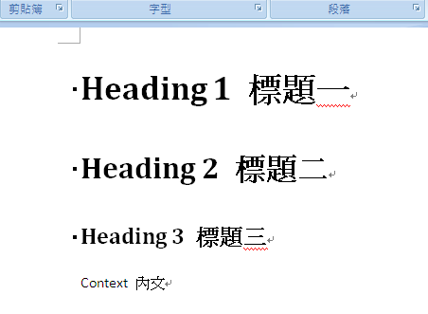

步驟1：建立新的專案
- 建立名為 exp21-7 的 Word 2007 文件專案
- 其它…..同上…..

步驟2：以程式設計的方式將文字加入至文件
    - 以滑鼠右鍵按一下 [方案總管] 中的 [ThisDocument]，然後按一下 [檢視程式碼]。
    - 程式碼檔隨即在 Visual Studio 中開啟。
    - 以下列程式碼取代 ThisDocument_Startup 事件處理常式。當文件開啟時，此程式碼會將第二段文字加入至文件。
    - Visual Basic.NET
Private Sub ThisDocument_Startup(ByVal sender As Object, ByVal e As System.EventArgs) Handles Me.Startup

Me.Paragraphs(1).Range.Text = "Heading 1 標題一"
Me.Paragraphs(1).Style = Word.WdBuiltinStyle.wdStyleHeading1

'==在第1段後面加入1個新段落 = 產生第2段落
Me.Paragraphs(1).Range.InsertParagraphAfter()
Me.Paragraphs(2).Range.Text = "Heading 2 標題二"
Me.Paragraphs(2).Style = Word.WdBuiltinStyle.wdStyleHeading2

'==在第2段後面加入1個新段落 = 產生第3段落
Me.Paragraphs(2).Range.InsertParagraphAfter()
Me.Paragraphs(3).Range.Text = "Heading 3 標題三"
Me.Paragraphs(3).Style = Word.WdBuiltinStyle.wdStyleHeading3

'==在第3段後面加入1個新段落 = 產生第4段落
Me.Paragraphs(3).Range.InsertParagraphAfter()
Me.Paragraphs(4).Range.Text = "Context 內文"
Me.Paragraphs(4).Style = Word.WdBuiltinStyle.wdStyleBodyText
End Sub
    - 或是C#
private void ThisDocument_Startup(object sender, System.EventArgs e)
{
this.Paragraphs[1].Range.InsertParagraphAfter();
this.Paragraphs[2].Range.Text = "由.NET程式碼來輸出一段Word文字.";
this.Paragraphs[2]. Style = Word.WdBuiltinStyle.wdStyleHeading2;
}

步驟5：測試應用程式
    - 按 F5 執行專案。

範例練習[exp21-8]：在Word裡面設定頁首、頁尾

練習目標：
- 在這個步驟中，將逐步解說將示範如何建立 Microsoft Office Word 的文件層級自訂，並且設定段落的樣式為頁首、頁尾
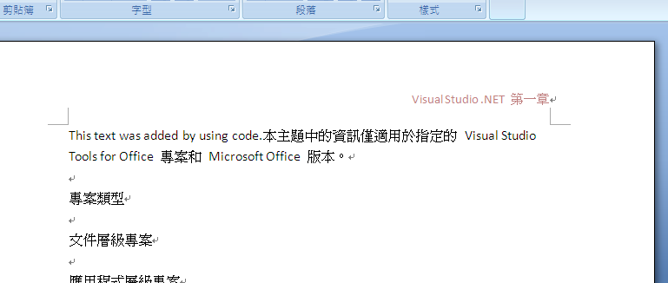

觀念：
- 可以使用 Section 的 Headers 屬性和 Footers 屬性，在文件的頁首和頁尾 (Footer) 加入文字。
- 文件的每個區段都包含三個頁首和頁尾：
wdHeaderFooterPrimary
wdHeaderFooterEvenPages
wdHeaderFooterFirstPage

步驟1：建立新的專案
- 建立名為 exp21-8 的 Word 2007 文件專案
- 其它…..同上…..

步驟2：以程式設計的方式將文字加入至文件
    - 以滑鼠右鍵按一下 [方案總管] 中的 [ThisDocument]，然後按一下 [檢視程式碼]。
    - 程式碼檔隨即在 Visual Studio 中開啟。
    - 以下列程式碼取代 ThisDocument_Startup 事件處理常式。當文件開啟時，此程式碼會將第二段文字加入至文件。
    - Visual Basic.NET
Private Sub ThisDocument_Startup(ByVal sender As Object, ByVal e As System.EventArgs) Handles Me.Startup

'========= 加入 頁尾 ================================
Dim sectionF As Word.Section

For Each sectionF In Me.Sections
'印出頁碼 sectionF.Footers(Word.WdHeaderFooterIndex.wdHeaderFooterPrimary).Range.Fields.Add(sectionF.Footers(Word.WdHeaderFooterIndex.wdHeaderFooterPrimary).Range, Word.WdFieldType.wdFieldEmpty, "AUTOTEXT ""Page X of Y"" ", True)

'置中對齊 sectionF.Footers(Word.WdHeaderFooterIndex.wdHeaderFooterPrimary).Range.ParagraphFormat.Alignment = Word.WdParagraphAlignment.wdAlignParagraphCenter

Next

'========= 加入 頁首 ================================
Dim sectionH As Word.Section
For Each sectionH In Me.Sections
'設定文字顏色 sectionH.Headers(Word.WdHeaderFooterIndex.wdHeaderFooterPrimary).Range.Font.ColorIndex = Word.WdColorIndex.wdDarkRed

'設定字體大小 sectionH.Headers(Word.WdHeaderFooterIndex.wdHeaderFooterPrimary).Range.Font.Size = 11

'設定文字 sectionH.Headers(Word.WdHeaderFooterIndex.wdHeaderFooterPrimary).Range.Text = "Visual Studio .NET 第一章"

'向右對齊 sectionH.Headers(Word.WdHeaderFooterIndex.wdHeaderFooterPrimary).Range.ParagraphFormat.Alignment = Word.WdParagraphAlignment.wdAlignParagraphRight
Next

End Sub
    - 頁碼印出，目前有些問題
    - 或是C#
private void ThisDocument_Startup(object sender, System.EventArgs e)
{
Word.Document document = this.Application.ActiveDocument;
foreach (Word.Section wordSection in document.Sections)
{
wordSection.Footers[Word.WdHeaderFooterIndex.wdHeaderFooterPrimary]
.Range.Font.ColorIndex = Word.WdColorIndex.wdDarkRed;

wordSection.Footers[Word.WdHeaderFooterIndex.wdHeaderFooterPrimary]
.Range.Font.Size = 20;
wordSection.Footers[Word.WdHeaderFooterIndex.wdHeaderFooterPrimary]
.Range.Text = " Visual Studio .NET 第一章";
}

}

步驟5：測試應用程式
    - 按 F5 執行專案。

範例練習[exp21-9]：在Word裡面製作表格

練習目標：
- 在這個步驟中，將逐步解說將示範如何建立 Microsoft Office Word 的文件層級自訂，並且製作表格

觀念：
- 可以使用 Section 的 Headers 屬性和 Footers 屬性，在文件的頁首和頁尾 (Footer) 加入文字。
- 文件的每個區段都包含三個頁首和頁尾：
wdHeaderFooterPrimary
wdHeaderFooterEvenPages
wdHeaderFooterFirstPage

步驟1：建立新的專案
- 建立名為 exp21-8 的 Word 2007 文件專案
- 其它…..同上…..

步驟2：以程式設計的方式將文字加入至文件
    - 以滑鼠右鍵按一下 [方案總管] 中的 [ThisDocument]，然後按一下 [檢視程式碼]。
    - 程式碼檔隨即在 Visual Studio 中開啟。
    - 以下列程式碼取代 ThisDocument_Startup 事件處理常式。當文件開啟時，此程式碼會將第二段文字加入至文件。
    - Visual Basic.NET
Private Sub ThisDocument_Startup(ByVal sender As Object, ByVal e As System.EventArgs) Handles Me.Startup

'========= 加入 頁尾 ================================
Dim sectionF As Word.Section

For Each sectionF In Me.Sections
'印出頁碼 sectionF.Footers(Word.WdHeaderFooterIndex.wdHeaderFooterPrimary).Range.Fields.Add(sectionF.Footers(Word.WdHeaderFooterIndex.wdHeaderFooterPrimary).Range, Word.WdFieldType.wdFieldEmpty, "AUTOTEXT ""Page X of Y"" ", True)

'置中對齊 sectionF.Footers(Word.WdHeaderFooterIndex.wdHeaderFooterPrimary).Range.ParagraphFormat.Alignment = Word.WdParagraphAlignment.wdAlignParagraphCenter

Next

'========= 加入 頁首 ================================
Dim sectionH As Word.Section
For Each sectionH In Me.Sections
'設定文字顏色 sectionH.Headers(Word.WdHeaderFooterIndex.wdHeaderFooterPrimary).Range.Font.ColorIndex = Word.WdColorIndex.wdDarkRed

'設定字體大小 sectionH.Headers(Word.WdHeaderFooterIndex.wdHeaderFooterPrimary).Range.Font.Size = 11

'設定文字 sectionH.Headers(Word.WdHeaderFooterIndex.wdHeaderFooterPrimary).Range.Text = "Visual Studio .NET 第一章"

'向右對齊 sectionH.Headers(Word.WdHeaderFooterIndex.wdHeaderFooterPrimary).Range.ParagraphFormat.Alignment = Word.WdParagraphAlignment.wdAlignParagraphRight
Next

End Sub
    - 頁碼印出，目前有些問題
    - 或是C#
private void ThisDocument_Startup(object sender, System.EventArgs e)
{
Word.Document document = this.Application.ActiveDocument;
foreach (Word.Section wordSection in document.Sections)
{
wordSection.Footers[Word.WdHeaderFooterIndex.wdHeaderFooterPrimary]
.Range.Font.ColorIndex = Word.WdColorIndex.wdDarkRed;

wordSection.Footers[Word.WdHeaderFooterIndex.wdHeaderFooterPrimary]
.Range.Font.Size = 20;
wordSection.Footers[Word.WdHeaderFooterIndex.wdHeaderFooterPrimary]
.Range.Text = " Visual Studio .NET 第一章";
}

}

步驟5：測試應用程式
    - 按 F5 執行專案。

範例練習[exp21-10]：由Access2007讀進書籍樣式與內文，並在Word印出

練習目標：
    - 在這個步驟中，將逐步解說示範如何建立由Access2007讀進書籍樣式與內文，並在Word印出
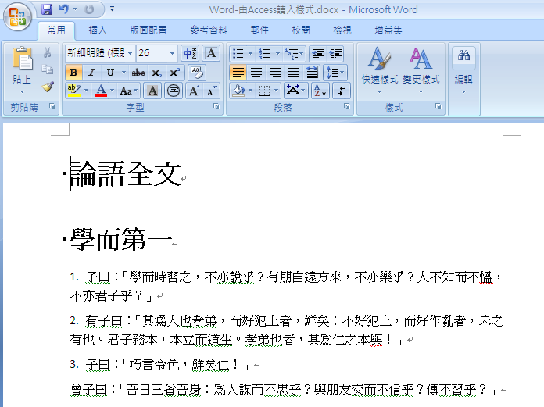

步驟1：建立新的專案
- 建立名為 exp21-10 的 Word 2007 文件專案
- 其它…..同上…..

步驟2：下載資料庫、建立新的專案
    - 下載資料庫『book.accdb』（或book.mdb）到Bin\Debug目錄內
    - 資料庫『book.accdb』裡面有個資料表『論語』，欄位如下
    - 樣式：1→ 代表標題一
    - 樣式：2→ 代表標題二
    - 樣式：10→ 代表內文
論語
樣式 | 內容
1 | 論語全文
2 | 學而第一
10 | 1. 子曰：「學而時習之，不亦說乎？有朋自遠方來，不亦樂乎？人不知而不慍，不亦君子乎？」
10 | 2. 有子曰：「其為人也孝弟，而好犯上者，鮮矣；不好犯上，而好作亂者，未之有也。君子務本，本立而道生。孝弟也者，其為仁之本與！」
10 | 3. 子曰：「巧言令色，鮮矣仁！」
10 | 4. 曾子曰：「吾日三省吾身：為人謀而不忠乎？與朋友交而不信乎？傳不習乎？」

步驟3：撰寫連線資料庫的程式碼
    - 請參考第21章講義的『連線資料庫的程式碼套裝模版』
    - 打開講義『OleDb連線-視窗版關鍵程式碼（適用於連線Access，Excel，SQL server）』
    - 直接複製第一頁的程式碼，貼上
Chp 21: 資料庫的應用實例-- 4種資料庫Access, Excel, SQL server, mySQL的程式連線
 | 下載講義 | Chp21講義
 | 視窗講義 | OleDb連線-視窗版關鍵程式碼（適用於連線Access，Excel，SQL server） | SqlClient連線-視窗版關鍵程式碼（適用於連線SQL server）
 | 網頁講義 | OleDb連線-Web網頁版關鍵程式碼（適用於連線Access，Excel，SQL server） | SqlClient連線-Web網頁版關鍵程式碼（適用於連線SQL server）

觀念：如何將記憶體倉庫『DataSet1.Table(“1a”)』裡面的值，個別拆解出來

關鍵技術：

如果不將查詢的結果以DataGridView顯示，而是以單獨的每一個記錄顯示（例如顯示在標題一、標題二）

方法1：要先將查詢的DataSet1.Table(“1a”).Row(i)(第n筆)來直接指定這個表格內的資料
DataSet1.Table(“1a”).Rows(0)(0) | DataSet1.Table(“1a”).Rows[0][1] | ….. | ….. | DataSet1.Table(“1a”).Rows[0][j]
DataSet1.Table(“1a”).Rows(1)(0)
DataSet1.Table(“1a”).Rows(2)(0)
…..
DataSet1.Table(“1a”).Rows(i)(0) |  |  |  | DataSet1.Table(“1a”).Rows[i][j]

論語
樣式 | 內容
1 | 論語全文
2 | 學而第一
10 | 1. 子曰：「學而時習之，不亦說乎？有朋自遠方來，不亦樂乎？人不知而不慍，不亦君子乎？」
10 | 2. 有子曰：「其為人也孝弟，而好犯上者，鮮矣；不好犯上，而好作亂者，未之有也。君子務本，本立而道生。孝弟也者，其為仁之本與！」
10 | 3. 子曰：「巧言令色，鮮矣仁！」
10 | 4. 曾子曰：「吾日三省吾身：為人謀而不忠乎？與朋友交而不信乎？傳不習乎？」

方法2：要先將查詢的…..來直接指定這個表格內的資料

第1筆資料

DataSet1.Table(“1a”).Row(0)(“樣式”)

DataSet1.Table(“1a”).Row(0)(“內容”)

第2筆資料

DataSet1.Table(“1a”).Row(1)(“樣式”)

DataSet1.Table(“1a”).Row(1)(“內容”)

第3筆資料

DataSet1.Table(“1a”).Row(2)(“樣式”)

DataSet1.Table(“1a”).Row(2)(“內容”)

方法3：要先將查詢的DataSet1.Table(“1a”)儲存到一個DataTable物件來，如此即可使用表格的方式來指定某個特定位置

DataTable table1 = dataset1.Tables("1a");
table1.Rows(0)(0) | table1.Rows[0][1] | table1.Rows[0][2] | ….. | ….. | table1.Rows[0][j]
table1.Rows(1)(0)
table1.Rows(2)(0)
…..
table1.Rows(i)(0) |  |  |  |  | table1.Rows[i][j]

論語
樣式 | 內容
1 | 論語全文
2 | 學而第一
10 | 1. 子曰：「學而時習之，不亦說乎？有朋自遠方來，不亦樂乎？人不知而不慍，不亦君子乎？」
10 | 2. 有子曰：「其為人也孝弟，而好犯上者，鮮矣；不好犯上，而好作亂者，未之有也。君子務本，本立而道生。孝弟也者，其為仁之本與！」
10 | 3. 子曰：「巧言令色，鮮矣仁！」
10 | 4. 曾子曰：「吾日三省吾身：為人謀而不忠乎？與朋友交而不信乎？傳不習乎？」

步驟4：以程式設計的方式將文字加入至文件
    - 以滑鼠右鍵按一下 [方案總管] 中的 [ThisDocument]，然後按一下 [檢視程式碼]。
    - 程式碼檔隨即在 Visual Studio 中開啟。
    - 以下列程式碼取代 ThisDocument_Startup 事件處理常式。當文件開啟時，此程式碼會將第二段文字加入至文件。
    - Visual Basic.NET
Imports System.Data
Imports System.Data.OleDb
Public Class ThisDocument

Private Sub ThisDocument_Startup(ByVal sender As Object, ByVal e As System.EventArgs) Handles Me.Startup

'連結資料庫
''####### Access 2007 (*.accdb) ##############
Dim str As String = "Provider=Microsoft.ACE.Oledb.12.0;Data source=book.accdb"

Dim conn As OleDbConnection = New OleDbConnection(str)
conn.Open()

'查詢資料
Dim str1 As String = "select * from 論語"
Dim adp1 As OleDbDataAdapter = New OleDbDataAdapter(str1, conn)

'將查詢結果放到記憶體set1上的"1a "表格內
Dim set1 As DataSet = New DataSet
adp1.Fill(set1, "1a")

'將記憶體的資料集合存放到視窗畫面上的DataGrid上

'#####################################################################
'#####################################################################

Me.Paragraphs(1).Range.Text = set1.Tables("1a").Rows(0)("內容")
Me.Paragraphs(1).Style = Word.WdBuiltinStyle.wdStyleHeading1

'==在第1段後面加入1個新段落 = 產生第2段落
Me.Paragraphs(1).Range.InsertParagraphAfter()
Me.Paragraphs(2).Range.Text = set1.Tables("1a").Rows(1)("內容")
Me.Paragraphs(2).Style = Word.WdBuiltinStyle.wdStyleHeading2

'==在第2段後面加入1個新段落 = 產生第3段落
Me.Paragraphs(2).Range.InsertParagraphAfter()
Me.Paragraphs(3).Range.Text = set1.Tables("1a").Rows(2)("內容")
Me.Paragraphs(3).Style = Word.WdBuiltinStyle.wdStyleBodyText

'==在第3段後面加入1個新段落 = 產生第4段落
Me.Paragraphs(3).Range.InsertParagraphAfter()
Me.Paragraphs(4).Range.Text = set1.Tables("1a").Rows(3)("內容")
Me.Paragraphs(4).Style = Word.WdBuiltinStyle.wdStyleBodyText

'==在第4段後面加入1個新段落 = 產生第5段落
Me.Paragraphs(4).Range.InsertParagraphAfter()
Me.Paragraphs(5).Range.Text = set1.Tables("1a").Rows(4)("內容")
Me.Paragraphs(5).Style = Word.WdBuiltinStyle.wdStyleBodyText

'==在第5段後面加入1個新段落 = 產生第6段落
Me.Paragraphs(5).Range.InsertParagraphAfter()
Me.Paragraphs(6).Range.Text = set1.Tables("1a").Rows(5)("內容")
Me.Paragraphs(6).Style = Word.WdBuiltinStyle.wdStyleBodyText

'#####################################################################
'#####################################################################

'關閉資料庫的連結
conn.Close()

End Sub

步驟5：測試應用程式
    - 按 F5 執行專案。

範例練習[exp21-11]：由Access2007讀進書籍樣式與內文，以迴圈自動將書籍印出在Word檔案內

練習目標：
    - 在這個步驟中，將逐步解說示範如何建立由Access2007讀進書籍樣式與內文，以迴圈自動將書籍印出在Word檔案內
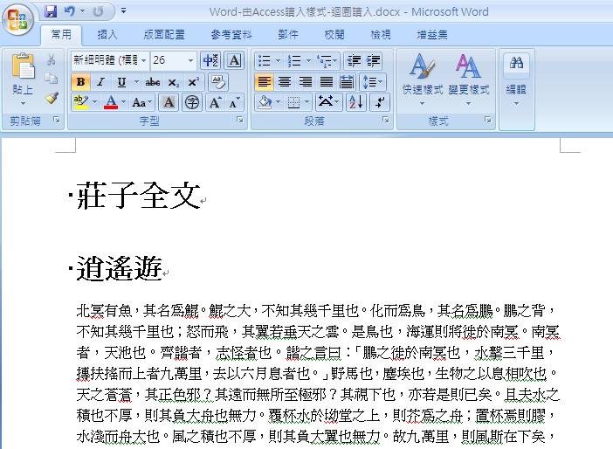

步驟1：建立新的專案
- 建立名為 exp21-11 的 Word 2007 文件專案
- 其它…..同上…..

步驟2：下載資料庫、建立新的專案
    - 下載資料庫『book2.accdb』（或book.mdb）到Bin\Debug目錄內
    - 資料庫『book2.accdb』裡面有個資料表『論語』，欄位如下
    - 樣式：1→ 代表標題一
    - 樣式：2→ 代表標題二
    - 樣式：10→ 代表內文
書籍內容
書名 | 樣式 | 內容
論語 | 1 | 論語全文
論語 | 2 | 學而第一
論語 | 10 | 1. 子曰：「學而時習之，不亦說乎？有朋自遠方來，不亦樂乎？人不知而不慍，不亦君子乎？」
論語 | 10 | 2. 有子曰：「其為人也孝弟，而好犯上者，鮮矣；不好犯上，而好作亂者，未之有也。君子務本，本立而道生。孝弟也者，其為仁之本與！」
論語 | 10 | 3. 子曰：「巧言令色，鮮矣仁！」
論語 | 10 | 曾子曰：「吾日三省吾身：為人謀而不忠乎？與朋友交而不信乎？傳不習乎？」
論語 | 2 | 為政第二
論語 | 10 | 1. 子曰：「為政以德，譬如北辰，居其所而眾星共之。」
論語 | 10 | 2. 子曰：「詩三百，一言以蔽之，曰『思無邪』。」
論語 | 10 | 3. 子曰：「道之以政，齊之以刑，民免而無恥；道之以德，齊之以禮，有恥且格。」
論語 | 10 | 4. 子曰：「吾十有五而志于學，三十而立，四十而不惑，五十而知天命，六十而耳順，七十而從心所欲，不踰矩。」
莊子 | 1 | 莊子全文
莊子 | 2 | 逍遙遊
莊子 | 10 | 北冥有魚，其名為鯤。鯤之大，不知其幾千里也。化而為鳥，其名為鵬。鵬之背，不知其幾千里也；怒而飛，其翼若垂天之雲。是鳥也，海運則將徙於南冥。南冥者，天池也。齊諧者，志怪者也。諧之言曰：「鵬之徙於南冥也，水擊三千里，摶扶搖而上者九萬里，去以六月息者也。」野馬也，塵埃也，生物之以息相吹也。天之蒼蒼，其正色邪？其遠而無所至極邪？其視下也，亦若是則已矣。且夫水之積也不厚，則其負大舟也無力。覆杯水於坳堂之上，則芥為之舟；置杯焉則膠，水淺而舟大也。風之積也不厚，則其負大翼也無力。故九萬里，則風斯在下矣，而後乃今掊風；背負青天而莫之夭閼者，而後乃今將圖南。蜩與學鳩笑之曰：「我決起而飛，槍榆枋而止，時則不至而控於地而已矣，奚以這九萬里而南為？」適莽蒼者，三餐而反，腹猶果然；適百里者，宿舂糧；適千里者，三月聚糧。之二蟲又何知！小知不及大知，小年不及大年。奚以知其然也？朝菌不知晦朔，蟪蛄不知春秋，此小年也。楚之南有冥靈者，以五百歲為春，五百歲為秋；上古有大椿者，以八千歲為春，八千歲為秋。此大年也。而彭祖乃今以久特聞，眾人匹之，不亦悲乎！湯之問棘也是已。窮髮之北有冥海者，天池也。有魚焉，其廣數千里，未有知其脩者，其名為鯤。有鳥焉，其名為鵬，背若泰山，翼若垂天之雲，摶扶搖羊角而上者九萬里，絕雲氣，負青天，然後圖南，且適南冥也。斥鴳笑之曰：「彼且奚適也？我騰躍而上，不過數仞而下，翱翔蓬蒿之間，此亦飛之至也，而彼且奚適也？」此小大之辯也。故夫知效一官，行比一鄉，德合一君，而徵一國者，其自視也亦若此矣。而宋榮子猶然笑之。且舉世而譽之而不加勸，舉世而非之而不加沮，定乎內外之分，辯乎榮辱之竟，斯已矣。彼其於世，未數數然也。雖然，猶有未樹也。夫列子御風而行，泠然善也，旬有五日而反。彼於致福者，未數數然也。此雖免乎行，猶有所待者也。若夫乘天地之正，而御六氣之辯，以遊無窮者，彼且惡乎待哉！故曰：至人無己，神人無功，聖人無名。
莊子 | 10 | 堯讓天下於許由，曰：「日月出矣而爝火不息，其於光也，不亦難乎！時雨降矣而猶浸灌，其於澤也，不亦勞乎！夫子立而天下治，而我猶尸之，吾自視缺然。請致天下。」許由曰：「子治天下，天下既已治也。而我猶代子，吾將為名乎？名者，實之賓也，吾將為賓乎？鷦鷯巢於深林，不過一枝；偃鼠飲河，不過滿腹。歸休乎君，予無所用天下為！庖人雖不治庖，尸祝不越樽俎而代之矣。」
莊子 | 10 | 肩吾問於連叔曰：「吾聞言於接輿，大而無當，往而不返。吾驚怖其言，猶河漢而無極也，大有徑庭，不近人情焉。」連叔曰：「其言謂何哉？」曰︰「藐姑射之山，有神人居焉，肌膚若冰雪，淖約若處子。不食五穀，吸風飲露。乘雲氣，御飛龍，而遊乎四海之外。其神凝，使物不疵癘而年穀熟。吾以是狂而不信也。」連叔曰：「然，瞽者無以與乎文章之觀，聾者無以與乎鐘鼓之聲。豈唯形骸有聾盲哉？夫知亦有之。是其言也，猶時女也。之人也，之德也，將旁礡萬物以為一世蘄乎亂，孰弊弊焉以天下為事！之人也，物莫之傷，大浸稽天而不溺，大旱金石流土山焦而熱。是其塵垢秕糠，將猶陶鑄堯舜者也，孰肯以物為事！」
莊子 | 2 | 養生主
莊子 | 10 | 吾生也有涯，而知也無涯。以有涯隨無涯，殆已！已而為知者，殆而已矣！為善無近名，為惡無近刑，緣督以為經，可以保身，可以全生，可以養親，可以盡年。
莊子 | 10 | 庖丁為文惠君解牛，手之所觸，肩之所倚，足之所履，膝之所踦，砉然響然，奏刀騞然，莫不中音，合於桑林之舞，乃中經首之會。文惠君曰：「嘻，善哉！技蓋至此乎？」庖丁釋刀對曰：「臣之所好者道也，進乎技矣。始臣之解牛之時，所見無非全牛者﹔三年之后，未嘗見全牛也﹔方今之時，臣以神遇而不以目視，官知止而神欲行。依乎天理，批大卻，導大窾，因其固然。技經肯綮之未嘗微礙，而況大軱乎！良庖歲更刀，割也﹔族庖月更刀，折也﹔今臣之刀十九年矣，所解數千牛矣，而刀刃若新發於硎。彼節者有閒，而刀刃者無厚，以無厚入有閒，恢恢乎其於游刃必有餘地矣。是以十九年而刀刃若新發於硎。雖然，每至於族，吾見其難為，怵然為戒，視為止，行為遲，動刀甚微，謋然已解，牛不知其死也，如土委地。提刀而立，為之而四顧，為之躊躇滿志，善刀而藏之。」文惠君曰：「善哉！吾聞庖丁之言，得養生焉。」
莊子 | 10 | 公文軒見右師而驚曰：「是何人也？惡乎介也？天與？其人與？」曰：「天也，非人也。天之生是使獨也，人之貌有與也。以是知其天也，非人也。」

步驟3：撰寫連線資料庫的程式碼
    - 請參考第21章講義的『連線資料庫的程式碼套裝模版』
    - 打開講義『OleDb連線-視窗版關鍵程式碼（適用於連線Access，Excel，SQL server）』
    - 直接複製第一頁的程式碼，貼上
Chp 21: 資料庫的應用實例-- 4種資料庫Access, Excel, SQL server, mySQL的程式連線
 | 下載講義 | Chp21講義
 | 視窗講義 | OleDb連線-視窗版關鍵程式碼（適用於連線Access，Excel，SQL server） | SqlClient連線-視窗版關鍵程式碼（適用於連線SQL server）
 | 網頁講義 | OleDb連線-Web網頁版關鍵程式碼（適用於連線Access，Excel，SQL server） | SqlClient連線-Web網頁版關鍵程式碼（適用於連線SQL server）

觀念：如何將記憶體倉庫『DataSet1.Table(“1a”)』裡面的值，個別拆解出來

關鍵技術：

如果不將查詢的結果以DataGridView顯示，而是以單獨的每一個記錄顯示（例如顯示在標題一、標題二）

方法1：要先將查詢的DataSet1.Table(“1a”).Row(i)(第n筆)來直接指定這個表格內的資料
DataSet1.Table(“1a”).Rows(0)(0) | DataSet1.Table(“1a”).Rows[0][1] | ….. | ….. | DataSet1.Table(“1a”).Rows[0][j]
DataSet1.Table(“1a”).Rows(1)(0)
DataSet1.Table(“1a”).Rows(2)(0)
…..
DataSet1.Table(“1a”).Rows(i)(0) |  |  |  | DataSet1.Table(“1a”).Rows[i][j]

論語
樣式 | 內容
1 | 論語全文
2 | 學而第一
10 | 1. 子曰：「學而時習之，不亦說乎？有朋自遠方來，不亦樂乎？人不知而不慍，不亦君子乎？」
10 | 2. 有子曰：「其為人也孝弟，而好犯上者，鮮矣；不好犯上，而好作亂者，未之有也。君子務本，本立而道生。孝弟也者，其為仁之本與！」
10 | 3. 子曰：「巧言令色，鮮矣仁！」
10 | 4. 曾子曰：「吾日三省吾身：為人謀而不忠乎？與朋友交而不信乎？傳不習乎？」

方法2：要先將查詢的…..來直接指定這個表格內的資料

第1筆資料

DataSet1.Table(“1a”).Row(0)(“樣式”)

DataSet1.Table(“1a”).Row(0)(“內容”)

第2筆資料

DataSet1.Table(“1a”).Row(1)(“樣式”)

DataSet1.Table(“1a”).Row(1)(“內容”)

第3筆資料

DataSet1.Table(“1a”).Row(2)(“樣式”)

DataSet1.Table(“1a”).Row(2)(“內容”)

方法3：要先將查詢的DataSet1.Table(“1a”)儲存到一個DataTable物件來，如此即可使用表格的方式來指定某個特定位置

DataTable table1 = dataset1.Tables("1a");
table1.Rows(0)(0) | table1.Rows[0][1] | table1.Rows[0][2] | ….. | ….. | table1.Rows[0][j]
table1.Rows(1)(0)
table1.Rows(2)(0)
…..
table1.Rows(i)(0) |  |  |  |  | table1.Rows[i][j]

論語
樣式 | 內容
1 | 論語全文
2 | 學而第一
10 | 1. 子曰：「學而時習之，不亦說乎？有朋自遠方來，不亦樂乎？人不知而不慍，不亦君子乎？」
10 | 2. 有子曰：「其為人也孝弟，而好犯上者，鮮矣；不好犯上，而好作亂者，未之有也。君子務本，本立而道生。孝弟也者，其為仁之本與！」
10 | 3. 子曰：「巧言令色，鮮矣仁！」
10 | 4. 曾子曰：「吾日三省吾身：為人謀而不忠乎？與朋友交而不信乎？傳不習乎？」

如何知道找到的『DataSet1.Table(“1a”)』資料筆數有多少筆？
    - set1.Tables("1a").Rows.Count

步驟4：以程式設計的方式將文字加入至文件
    - 以滑鼠右鍵按一下 [方案總管] 中的 [ThisDocument]，然後按一下 [檢視程式碼]。
    - 程式碼檔隨即在 Visual Studio 中開啟。
    - 以下列程式碼取代 ThisDocument_Startup 事件處理常式。當文件開啟時，此程式碼會將第二段文字加入至文件。
    - Visual Basic.NET
Imports System.Data
Imports System.Data.OleDb
Public Class ThisDocument

Private Sub ThisDocument_Startup(ByVal sender As Object, ByVal e As System.EventArgs) Handles Me.Startup
'連結資料庫
''####### Access 2007 (*.accdb) ##############
Dim str As String = "Provider=Microsoft.ACE.Oledb.12.0;Data source=book2.accdb"

Dim conn As OleDbConnection = New OleDbConnection(str)
conn.Open()

'查詢資料
Dim str1 As String = "select * from 書籍內容 where 書名 = '莊子'"
Dim adp1 As OleDbDataAdapter = New OleDbDataAdapter(str1, conn)

'將查詢結果放到記憶體set1上的"1a "表格內
Dim set1 As DataSet = New DataSet
adp1.Fill(set1, "1a")

'將記憶體的資料集合，拆解後，以所屬樣式顯示在word文件內

'#####################################################################
'#####################################################################

For i = 0 To set1.Tables("1a").Rows.Count - 1
Select Case set1.Tables("1a").Rows(i)("樣式")
Case 1
'== 標題一 在第i段後面加入1個新段落 = 產生第i+1段落
'Me.Paragraphs(i).Range.InsertParagraphAfter()
Me.Paragraphs(i + 1).Range.Text = set1.Tables("1a").Rows(i)("內容")
Me.Paragraphs(i + 1).Style = Word.WdBuiltinStyle.wdStyleHeading1
Case 2
'== 標題二 在第i段後面加入1個新段落 = 產生第i+1段落
Me.Paragraphs(i).Range.InsertParagraphAfter()
Me.Paragraphs(i + 1).Range.Text = set1.Tables("1a").Rows(i)("內容")
Me.Paragraphs(i + 1).Style = Word.WdBuiltinStyle.wdStyleHeading2
Case 3
'== 標題三 在第i段後面加入1個新段落 = 產生第i+1段落
Me.Paragraphs(i).Range.InsertParagraphAfter()
Me.Paragraphs(i + 1).Range.Text = set1.Tables("1a").Rows(i)("內容")
Me.Paragraphs(i + 1).Style = Word.WdBuiltinStyle.wdStyleHeading3
Case 10
'== 內文 在第i段後面加入1個新段落 = 產生第i+1段落
Me.Paragraphs(i).Range.InsertParagraphAfter()
Me.Paragraphs(i + 1).Range.Text = set1.Tables("1a").Rows(i)("內容")
Me.Paragraphs(i + 1).Style = Word.WdBuiltinStyle.wdStyleBodyText

End Select
Next

'#####################################################################
'#####################################################################

'關閉資料庫的連結
conn.Close()

End Sub

步驟5：測試應用程式
    - 按 F5 執行專案。

